临沂市精神卫生中心6月健康科普

工作进展情况

1.财富932私家车广播《心灵之声》第2期
2025年6月3日20:00-21:00，第2期“心灵之声”栏目以《聚焦儿童青少年抗挫力，培养成长的“心理弹性”》为主题，由临沂市精神卫生中心儿少心理行为科主任闫敬、山东省家庭教育指导名师李丽做客财富932私家车广播。
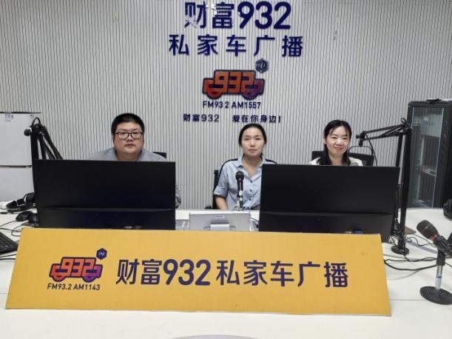
2.财富932私家车广播《心灵之声》第3期
2025年6月7日20:00-21:00，第3期“心灵之声”栏目以《青春期情绪过山车：是“矫情”还是真困扰》为主题，由临沂市精神卫生中心心理咨询治疗室负责人王莹莹做客财富932私家车广播。
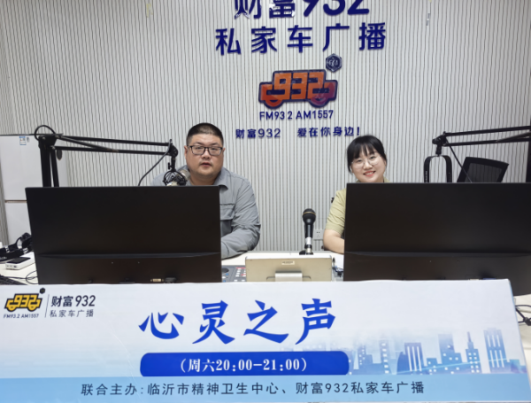
3.财富932私家车广播《心灵之声》第4期
2025年6月14日20:00-21:00，第4期“心灵之声”栏目以《心向阳光，开启自我滋养的心灵成长之旅》为主题，由临沂市精神卫生中心精神康复科病区负责人陈方侠做客财富932私家车广播。
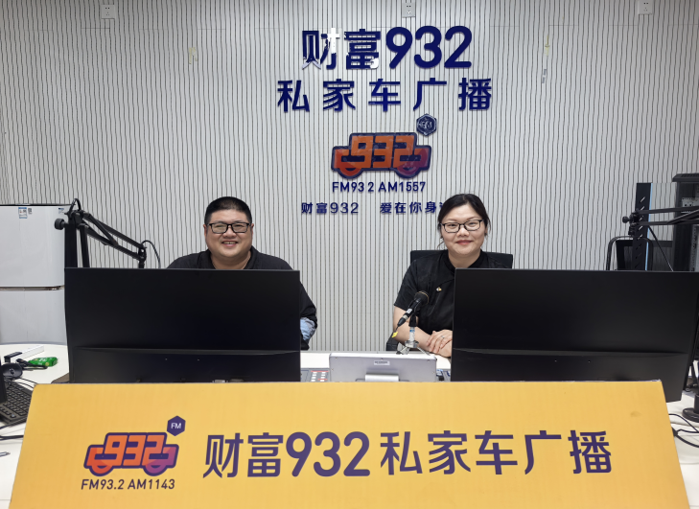
4.走进临沂科技学校开展心理健康讲座
2025年6月19日，临沂市精神卫生中心心理治疗师许亚琼在临沂科技学校开展题为《青春逐梦 心向阳光》的心理健康讲座。
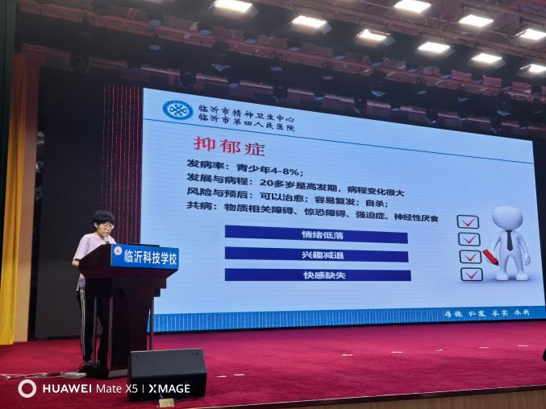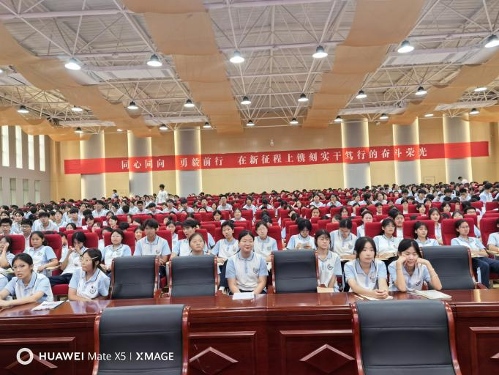
5.财富932私家车广播《心灵之声》第5期
2025年6月21日20:00-21:00，第5期“心灵之声”栏目以《银龄健康・从心启航 —— 守护老年心身健康》为主题，由临沂市精神卫生中心老年精神科一区副主任刘霞、内科副主任杨洛宁做客财富932私家车广播。
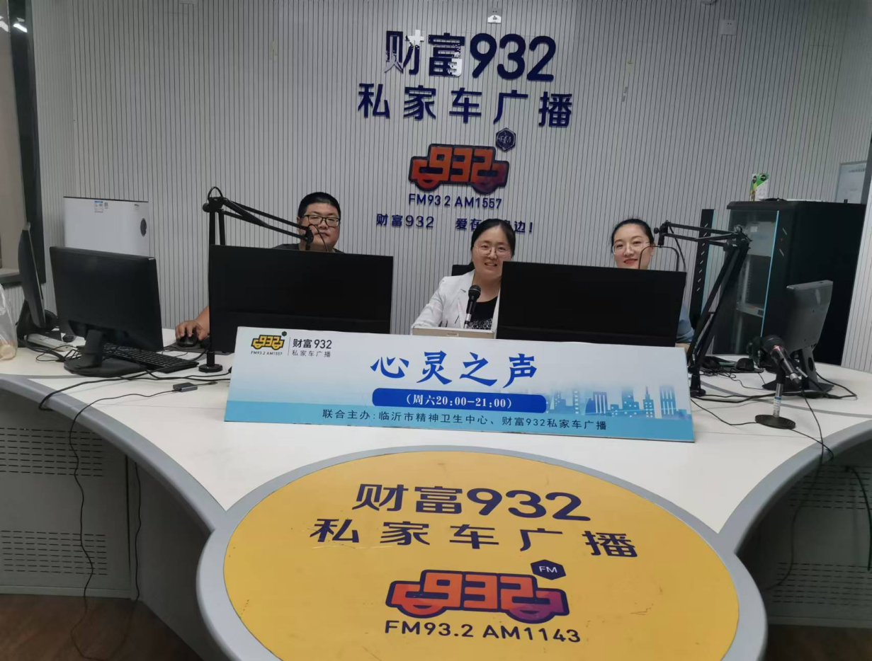
6.财富932私家车广播《心灵之声》第6期
2025年6月28日20:00-21:00，第6期“心灵之声”栏目以《解码癫痫健康，共筑生命之光》为主题，由临沂市精神卫生中心神经内科主任葛秀民做客财富932私家车广播。
